# Código em R

library(readxl)

library(ggplot2)

library(dplyr)

library(purrr)

library(ggsci)

# Lê o ficheiro excel com colunas do tipo texto

QualidadeAr <- read_excel("QualidadeARO3.xlsx", col_types = "text")

size = nrow(QualidadeAr)

# Altera o tipo dos dados para numérico

QualidadeAr <- modify_at(QualidadeAr, 1:size, as.numeric)

# Retira as colunas pretendidas da tabela

Espinho <- QualidadeAr["Antas-Espinho"] %>% rename(valor = `Antas-Espinho`)

Porto <- QualidadeAr["Sobreiras-Porto"] %>% rename(valor = `Sobreiras-Porto`)

# Criação de 2 data frames com cada coluna

grupo1 <- data.frame(Espinho, grupo="Antas - Espinho")

grupo2 <- data.frame(Porto, grupo="Sobreiras - Porto")

# Desenho do gráfico com os dados

plot <- ggplot(grupo1,aes(valor, fill=grupo)) +

geom_histogram(alpha = 0.5, binwidth = 10)+

geom_histogram(data=grupo2, alpha = 0.5, binwidth = 10)+

labs(title = "Níveis de Ozono",

subtitle = "Registos nas estações de Sobreiras-Porto e Antas-Espinho em 2020",

x = "Níveis de ozono [µg/m³]", y = "Nº de observações",

fill = "Estações")+

scale_y_continuous(expand = c(0,0), limits = c(0, 1749)) +

scale_x_continuous(expand = c(0,0)) + scale_fill_nejm() + theme_classic() +

theme(panel.grid.major.y = element_line(size = 0.4),

panel.grid.minor.y = element_line(size = 0.4))

# Guarda o plot como imagem

ggsave("Plot3.png", plot, width = 1920, height = 1080, units = "px")

# Histograma

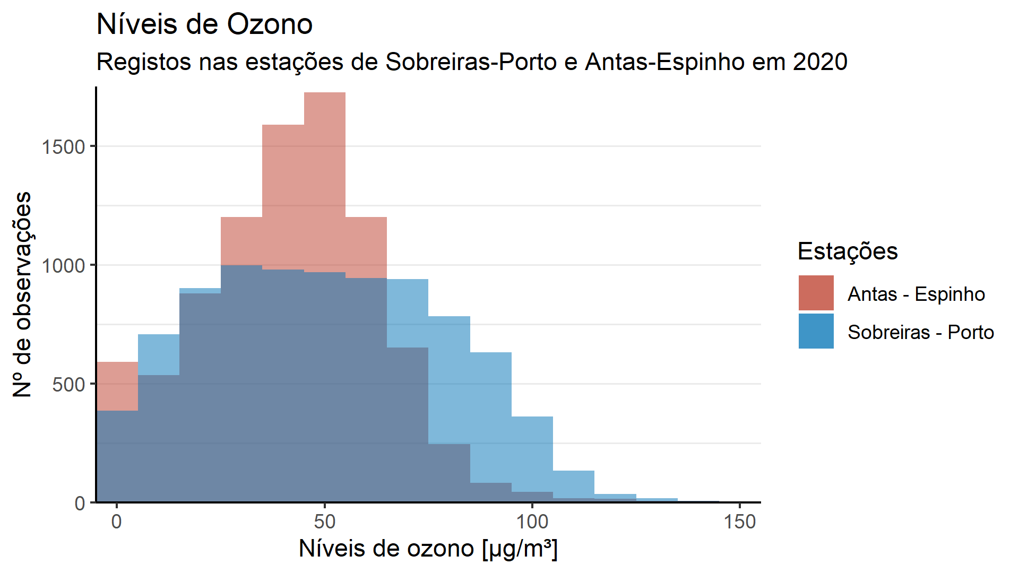

# Comentários

Em ambas as estações, os níveis de azoto são próximos de 50 µg/m³ em média. Porém, existe uma maior variância de observações na estação de Sobreiras do que em Antas, isto é, em Antas as leituras estão menos dispersas e mais próximas da média.